Аналитический отчет по итогам анкетирования и проведения викторины для участников программы “Золотой век”, а также сотрудников и волонтеров СО НКО.

Подготовила психолог-методист Горовая А.С.

Для того, чтобы оценить эффективность программы, мы использовали тест мотивации учебной деятельности: уровни и типы в разработке Домбровской И.С., а также нами были были разработаны анкеты обратной связи, позволяющие ретроспективно оценить изменения учебной мотивации, произошедшие за период освоения программы.

Мотивация учебной деятельности: уровни и типы. Разработка Домбровской И.С.
Тест позволяет определить уровни развития познавательной мотивации (внутренние мотивы и социальной мотивации учебной деятельности (внешние мотивы).
В более узком плане мы можем определить выраженность
- уровня широких познавательных мотивов (близких потребности в новых впечатлениях по Л.И. Божович),
- узко или собственно познавательных мотивов учения,
- мотива саморазвития или личностных мотивов учебной деятельности.
- уровня широких социальных мотивов или мотива обязывающего или вынужденного учения,
- узких социальных («позиционных» по А.К. Марковой или «социологических») мотивов,
- сотрудничества или социальности знаний.
В тестировании приняло участие 210 человек от 11 до 17 лет. Тестирование проводилось вначале программы и после ее окончания.

Были получены следующие результаты:
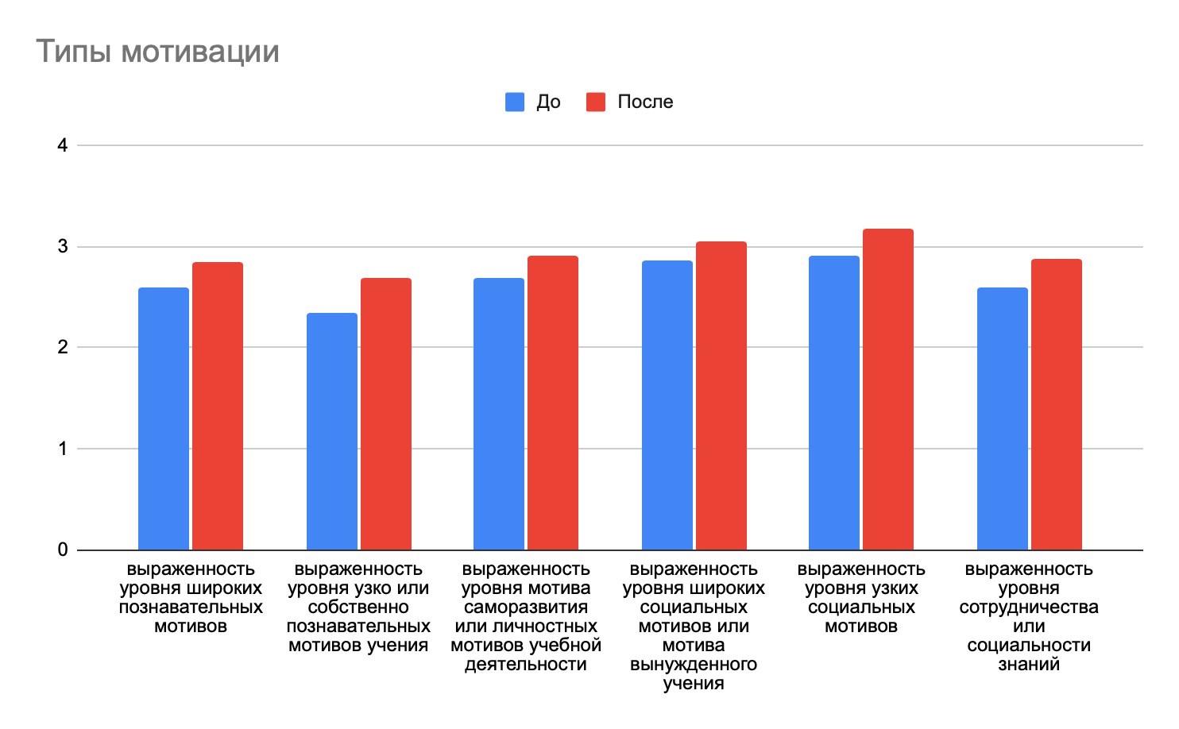
Мы видим, что прирост произошел практически равномерно по всем типам мотивации, однако наибольший прирост произошел по выраженности уровня собственно познавательных мотивов учения.

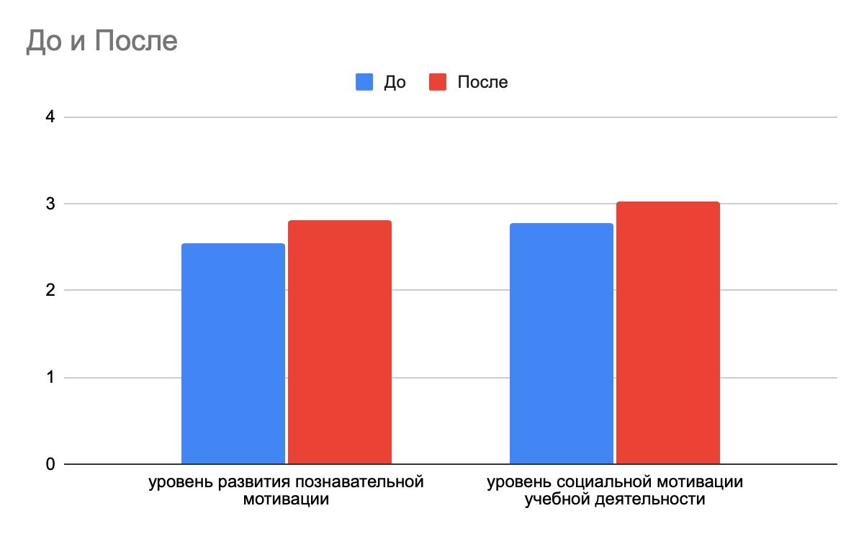

Таким образом, мы видим, что в результате участия в программе у участников повышается уровень развития как познавательной мотивации, так и социальной мотивации учебной деятельности.

- Анализ ответов на анкеты обратной связи.
В опросе приняли участие 202 подростка из десяти регионов.

- Оценка удовлетворенности благополучателей.
Мы попросили подростков оценить насколько программа была для них интересной и полезной по шкале от одного до пяти, где 1 - абсолютно не интересно/абсолютно бесполезно, 5- полностью интересно/ полностью полезна. Ответы распределились следующим образом:
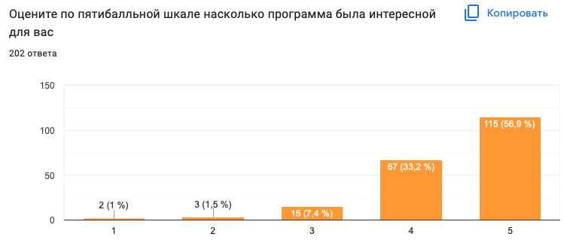

90,1 % респондентов (182) оценили программу как интересную и крайне полезную интересную (оценки 4 и 5)

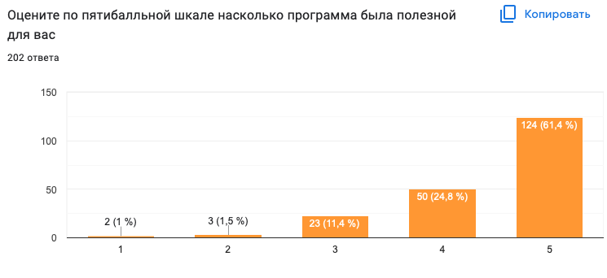
86,2% респондентов (174) оценили программу как полезную и крайне полезную (оценки 4 и 5)

- Оценка изменения уровня мотивации учебной деятельности.
Нами было выделено три критерия, по которым мы оценивали учебную деятельность:
- Интерес к учебе.
- Выполнение домашних заданий.
- Поиск новой информации.

Подросткам предлагалось оценить изменения по каждому критерию по шкале от 1 до 5. В качестве показателя успешного результата мы рассматриваем то, что участник поставил себе не менее трех баллов по предложенной шкале.
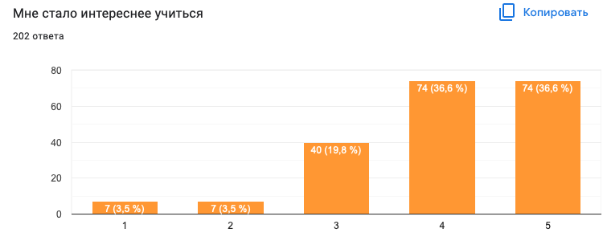

93% респондентов отмечают, что им стало интереснее учиться (из них 73,2% поставили баллы 4 и 5, что свидетельствует о высоком уровне изменения).

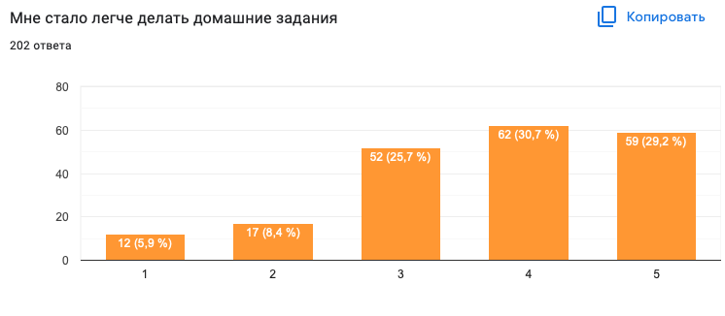
85,6% респондентов отмечают, что им стало проще делать домашнее задание (59,9% ответивших поставили баллы 4 и 5, что соотносится с высоким уровнем изменений)

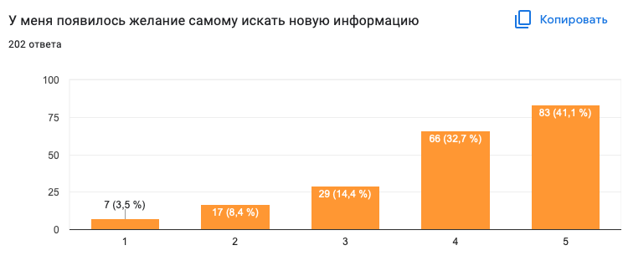
88,2% ответивших считают, что у них появилось желание искать новую информацию (из них 73,8% отмечают высокий уровень изменений - баллы 4 и 5)

Таким образом, значимая часть участников программы, не менее 85% (173) отмечает положительное изменение уровня учебной мотивации.

Помимо предложенных ответов участники могли написать свой вариант произошедших с ними изменений.
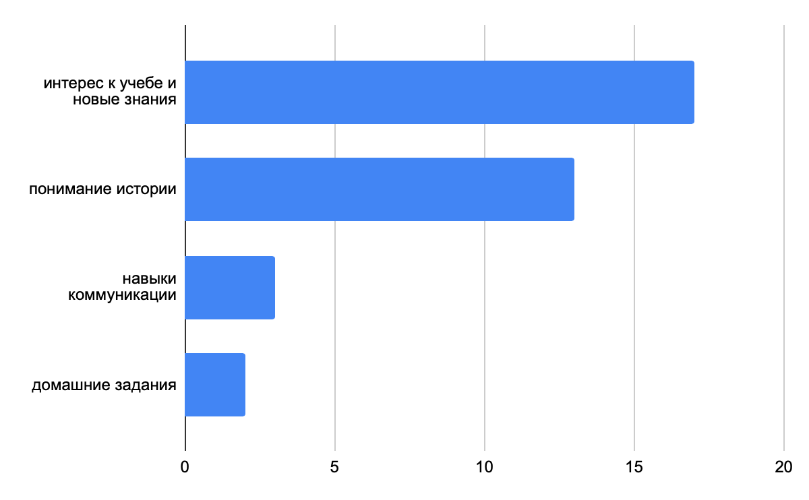
17 респондентов отметили, что у них повысился интерес к учебе и появились новые знания, 13 отмечают, что полюбили историю и им стало интересно узнавать новые исторические факты. 3 респондента отметили, что у них повысились навыки коммуникации, 2 респондента - что им понравилось делать домашние задания к играм.

- Заинтересованность в интерактивных формах обучения и доверие к программе.
Для того, чтобы понять, насколько подростки заинтересованы в интерактивных формах обучения мы спросили об их готовности принять участие в подобных мероприятиях еще раз.
Нами были получены следующие ответы:
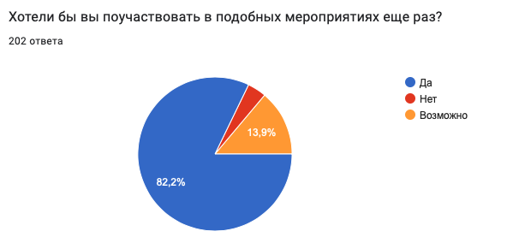
Таким образом, большинство опрошенных участников программы доверяют интерактивных образовательным методам и заинтересованы в продолжении игровых занятий. Мы можем сделать вывод об актуальности подобных проектов и необходимости выделения средств на их финансирование.

Также мы просили подростков оставить комментарии о программе. Мы получили 112 комментариев, из которых два комментария содержали информацию, что в игры необходимо добавить больше двигательной активности. Остальные комментарии содержали благодарности и положительные отзывы о программе.

- Проверка освоения программного материала и уровня эрудиции участников программы.

Для оценки уровня эрудиции мы провели викторину-квиз на платформе myquiz.ru
В викторине принимали участие 10 команд из девяти регионов, в которых реализовывалась программа. Всего в викторине приняло участие 100 человек. Командный зачет не позволяет оценить индивидуальный уровень эрудиции каждого участника, но повышает мотивацию подростков к участию в мероприятии.
Всего в тесте было 20 вопросов, разделенных по уровню сложности на 4 блока: от простых до самых сложных.

По итогам проведения викторины были получены следующие результаты:
90% команд ответили верно на 55-90% вопросов викторины
10% команд дали верные ответы на 45% вопросов викторины.

Необходимо отметить, что 30% ответов - это минимальный результат, который продемонстрировали команды-участницы.

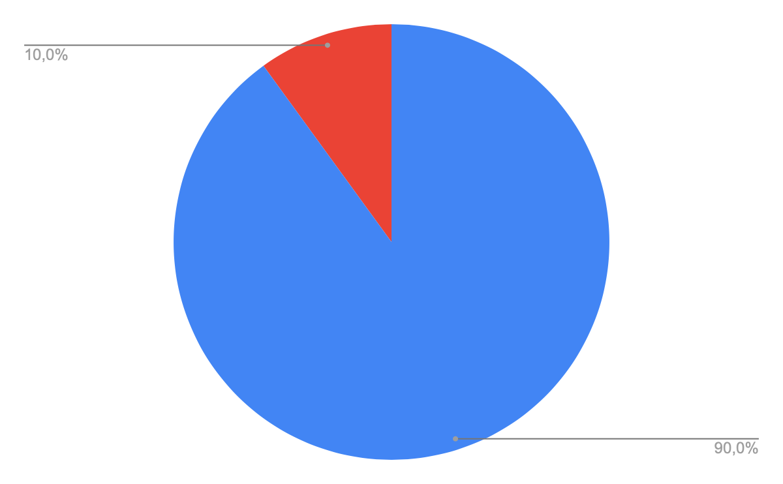

Можно сделать вывод, что средний и высокий уровень эрудиции демонстрирует значительная часть команд-участниц викторины.

III. Анализ анкет обратной связи от кураторов и волонтеров СО НКО.
По итогам реализации программы нами был запланирован сбор обратной связи от представителей СО НКО в регионах. В связи с неблагополучной эпидемиологической ситуацией программа не была реализована полностью, но мы посчитали возможным устроить опрос сотрудников НКО, т.к. они смогли провести половину игр и могли дать обратную связь нам, как разработчикам программы.
Для опроса была разработана анкета, которую можно было заполнить онлайн.
Опрос был анонимным и носил добровольный характер.
В опросе приняли участие 56 человек из 10 регионов.

- Удовлетворенность программой
Для того, чтобы оценить удовлетворенность программой мы просили респондентов оценить полезность программы, новизну и сложность материалов по шкале от одного до пяти, где 1 - минимальное значение показателя, 5 - максимальное значение.

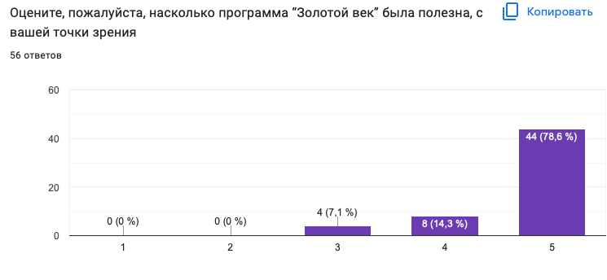

92,9 % опрошенных (52) оценили программу как крайне полезную (баллы 4 и 5)

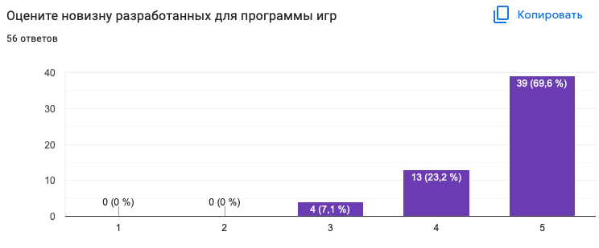

92,8% респондентов (52) отмечают высокую новизну разработанных в рамках программы игр.
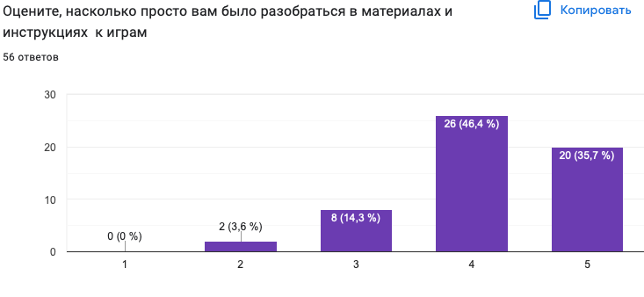
82,1 % представителей СО НКО (46) считают, что материалы игр просты в использовании.
- Вовлеченность подростков в игровые занятия.
Вопрос о том, насколько включены были участники программы во время занятий позволил нам не только оценить интерес к предложенным играм, но и понять, насколько легко было проводить занятия в учреждениях. Вовлеченность подростков повышает мотивацию представителей СО НКО к участию в альтруистической деятельности.

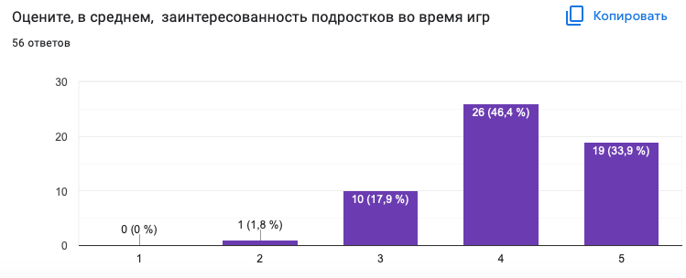
80,3% опрошенных (45) отмечают высокую и крайне высокую вовлеченность подростков во время проведения игр (баллы 4 и 5).

- Комментарии к программе.
Игры очень интересные,затрагивают много областей знаний по школьным предметам,учат коммуникации и сотрудничеству,выявляют лидерские качества участников и формируют способность работать в команде.

Ребята стали интересоваться историей и географией, закрепили опыт командной работы и сплотились, учились слушать друг друга и решать конфликты конструктивно.

Наши дети с удовольствием играют в эти игры и справляются с материалом. Высказывают свои мысли, принимают решения в игре, действуют сообща. Это очень здорово.

Мне очень понравилась программа. Оказалось, что много пробелов в знаниях. Поэтому при подготовке к играм, приходилось дополнительно читать историю и смотреть исторические ролики на ютубе. Заинтересованность была больше у мальчиков, чем у девочек. Прочтение инструкций понимание игры не давало, только проигрывание перед встречами с ребятами. Оперативно встречу не провести, необходимо тщательно готовиться.

Здорово, что такой проект вообще есть! Я была, к сожалению, не на всех играх. Очень ребятам понравилось "плыть в Арктику", быть господами, Высшим сословием, передавать сигналы с помощью зеркала и лазерной указки, участвовать в сражениях Отечественной 1812 г. и Крымской войн и т.д. Когда в начале/конце каждой игры Наталья Николаевна спрашивала: " Что запомнили?" , то мы получали правильные ответы. Пусть в процессе игр, ребята получают знания, узнают про нашу Родину и ее знаменитых людей!

Чувствую себя полезным и счастливым
Также мы получили пожелания сделать аналогичную программу по история XX и XXI века.

Выводы:

Выводы
Программа оказала положительное влияние на мотивацию учебной деятельности:
- Повысился интерес к учебе.
- Стало легче выполнять домашние задания.
- Повысилось желание искать новую информацию.
Повысился уровень познавательной мотивации и уровень социальной мотивации учебной деятельности.
Возрос уровень эрудированности участников.
Интерактивные методы обучения являются актуальными для подростков и вызывают у них доверие.
Участие в межрегиональных онлайн мероприятиях также повышает включенность подростков в образовательный процесс за счет расширения круга контактов и возможности сравнить свои знания с другими участниками программы.

Значимая часть представителей СО НКО удовлетворена качеством программы и настроена на дальнейшая сотрудничество с организацией.
Аналогичные программы могут быть разработаны и реализованы в регионах
При разработке материалов к играм особое внимание необходимо обратить на простоту и доступность изложения материала.

